Parrocchia della

CATTEDRALE di PESCIA

29 dicembre 2013

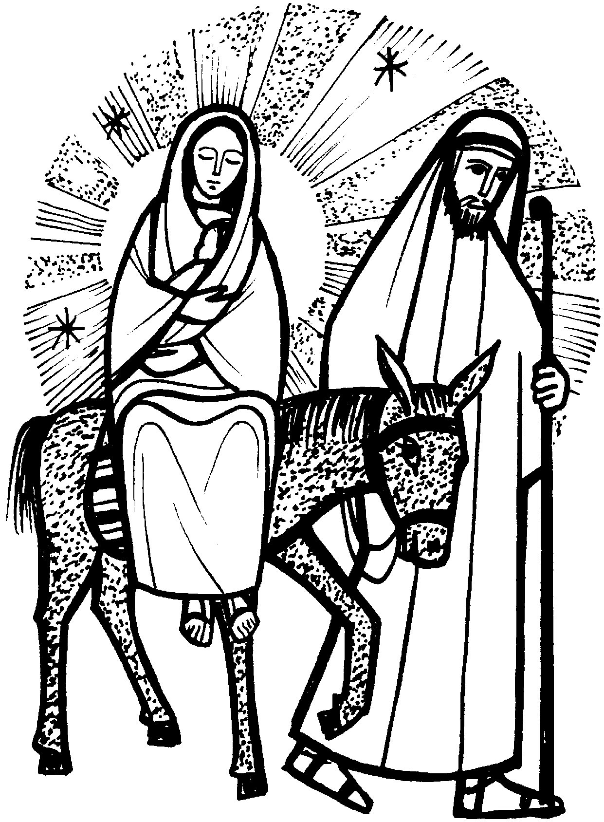
SANTA FAMIGLIA
di Gesù, Maria e Giuseppe

RITI DI INTRODUZIONE
TU SCENDI DALLE STELLE
Tu scendi dalle stelle, o Re del cielo, e vieni in una grotta al freddo, al gelo. (bis). O Bambino mio divino, io ti vedo qui a tremar: o Dio beato! Ah, quanto ti costò l'avermi amato. (bis).

Nel nome del Padre e del Figlio e dello Spirito Santo. Amen.
Il Signore sia con voi.
E con il tuo spirito.

ATTO PENITENZIALE
Breve pausa di riflessione personale
Confesso a Dio onnipotente e a voi, fratelli, che ho molto peccato in pensieri, parole, opere e omissioni, per mia colpa, mia colpa, mia grandissima colpa. E supplico la beata sempre vergine Maria, gli angeli, i santi e voi, fratelli, di pregare per me il Signore Dio nostro.
Dio Onnipotente abbia misericordia di noi, perdoni i nostri peccati e ci conduca alla vita eterna. Amen.
Signore, pietà. Signore, pietà.
Cristo, pietà. Cristo, pietà.
Signore, pietà. Signore, pietà.

Rit. Gloria! in excelsis Deo! (bis)
1 E pace in terra agli uomini di buona volontà. Noi ti lodiamo, ti benediciamo, ti adoriamo, ti glorifichiamo, ti rendiamo grazie per la tua gloria immensa, Signore Dio, Re del cielo, Dio Padre onnipotente. (Rit.)
2 Signore, Figlio unigenito, Gesù Cristo, Signore Dio, Agnello di Dio, Figlio del Padre, tu che togli i peccati del mondo, abbi pietà di noi; tu che togli i peccati del mondo, accogli la nostra supplica; tu che siedi alla destra del Padre, abbi pietà di noi. (Rit.)
3 Perché tu solo il Santo, tu solo il Signore, tu solo l'Altissimo, Gesù Cristo, con lo Spirito Santo: nella gloria di Dio Padre. Amen. (Rit.)

COLLETTA
O Dio, nostro creatore e Padre, tu hai voluto che il tuo Figlio, generato prima dell'aurora del mondo, divenisse membro dell'umana famiglia; ravviva in noi la venerazione per il dono e il mistero della vita, perché, i genitori si sentano partecipi della fecondità del tuo amore, e i figli crescano in sapienza, età e grazia, rendendo lode al tuo santo nome. Per il nostro Signore Gesù Cristo, tuo Figlio, che è Dio, e vive e regna con te, nell'unità dello Spirito Santo, per tutti i secoli dei secoli. Amen.
LITURGIA DELLA PAROLA
Prima Lettura
Dal libro del Siràcide
Il Signore ha glorificato il padre al di sopra dei figli e ha stabilito il diritto della madre sulla prole. Chi onora il padre espìa i peccati e li eviterà e la sua preghiera quotidiana sarà esaudita. Chi onora sua madre è come chi accumula tesori. Chi onora il padre avrà gioia dai propri figli e sarà esaudito nel giorno della sua preghiera. Chi glorifica il padre vivrà a lungo, chi obbedisce al Signore darà consolazione alla madre. Figlio, soccorri tuo padre nella vecchiaia, non contristarlo durante la sua vita. Sii indulgente, anche se perde il senno, e non disprezzarlo, mentre tu sei nel pieno vigore. L’opera buona verso il padre non sarà dimenticata, otterrà il perdono dei peccati, rinnoverà la tua casa.
Parola di Dio. Rendiamo grazie a Dio

Salmo Responsoriale
Beato chi teme il Signore *
e cammina nelle sue vie.
Beato chi teme il Signore e cammina nelle sue vie. Della fatica delle tue mani ti nutrirai, sarai felice e avrai ogni bene. R/.
La tua sposa come vite feconda nell’intimità della tua casa; i tuoi figli come virgulti d’ulivo intorno alla tua mensa. R/.
Ecco com’è benedetto l’uomo che teme il Signore. Ti benedica il Signore da Sion. Possa tu vedere il bene di Gerusalemme tutti i giorni della tua vita! R/.

Seconda Lettura
Dalla lettera di san Paolo apostolo ai Colossesi
Fratelli, scelti da Dio, santi e amati, rivestitevi di sentimenti di tenerezza, di bontà, di umiltà, di mansuetudine, di magnanimità, sopportandovi a vicenda e perdonandovi gli uni gli altri, se qualcuno avesse di che lamentarsi nei riguardi di un altro. Come il Signore vi ha perdonato, così fate anche voi. Ma sopra tutte queste cose rivestitevi della carità, che le unisce in modo perfetto. E la pace di Cristo regni nei vostri cuori, perché ad essa siete stati chiamati in un solo corpo. E rendete grazie! La parola di Cristo abiti tra voi nella sua ricchezza. Con ogni sapienza istruitevi e ammonitevi a vicenda con salmi, inni e canti ispirati, con gratitudine, cantando a Dio nei vostri cuori. E qualunque cosa facciate, in parole e in opere, tutto avvenga nel nome del Signore Gesù, rendendo per mezzo di lui grazie a Dio Padre. Voi, mogli, state sottomesse ai mariti, come conviene nel Signore. Voi, mariti, amate le vostre mogli e non trattatele con durezza. Voi, figli, obbedite ai genitori in tutto; ciò è gradito al Signore. Voi, padri, non esasperate i vostri figli, perché non si scoraggino.
Parola di Dio. Rendiamo grazie a Dio

Canto al Vangelo
Alle, alleluia, alleluia, è nato il Salvatore, gloria su nel cielo. Alle, alleluia, alleluia, è nato il Salvatore, pace sulla terra. La pace di Cristo regni nei vostri cuori; la parola di Cristo abiti tra voi nella sua ricchezza.

Vangelo
Dal vangelo secondo Matteo
I Magi erano appena partiti, quando un angelo del Signore apparve in sogno a Giuseppe e gli disse: «Àlzati, prendi con te il bambino e sua madre, fuggi in Egitto e resta là finché non ti avvertirò: Erode infatti vuole cercare il bambino per ucciderlo». Egli si alzò, nella notte, prese il bambino e sua madre e si rifugiò in Egitto, dove rimase fino alla morte di Erode, perché si compisse ciò che era stato detto dal Signore per mezzo del profeta: «Dall’Egitto ho chiamato mio figlio». Morto Erode, ecco, un angelo del Signore apparve in sogno a Giuseppe in Egitto e gli disse: «Àlzati, prendi con te il bambino e sua madre e va’ nella terra d’Israele; sono morti infatti quelli che cercavano di uccidere il bambino». Egli si alzò, prese il bambino e sua madre ed entrò nella terra d’Israele. Ma, quando venne a sapere che nella Giudea regnava Archelao al posto di suo padre Erode, ebbe paura di andarvi. Avvertito poi in sogno, si ritirò nella regione della Galilea e andò ad abitare in una città chiamata Nàzaret, perché si compisse ciò che era stato detto per mezzo dei profeti: «Sarà chiamato Nazareno».
Parola del Signore. Lode a te o Cristo

Credo in un solo Dio, Padre onnipotente, creatore del cielo e della terra, di tutte le cose visibili e invisibili. Credo in un solo Signore, Gesù Cristo, unigenito Figlio di Dio, nato dal Padre prima di tutti i secoli: Dio da Dio, Luce da Luce, Dio vero da Dio vero, generato, non creato, della stessa sostanza del Padre; per mezzo di lui tutte le cose sono state create. Per noi uomini e per la nostra salvezza discese dal cielo, e per opera dello Spirito santo si è incarnato nel seno della vergine Maria e si è fatto uomo. Fu crocifisso per noi sotto Ponzio Pilato, morì e fu sepolto. Il terzo giorno è risuscitato, secondo le Scritture, è salito al cielo, siede alla destra del Padre. E di nuovo verrà, nella gloria, per giudicare i vivi e i morti, e il suo regno non avrà fine. Credo nello Spirito Santo, che è Signore e dà la vita, e procede dal Padre e dal Figlio. Con il Padre e il Figlio è adorato e glorificato, e ha parlato per mezzo dei profeti. Credo la Chiesa, una santa cattolica e apostolica. Professo un solo battesimo per il perdono dei peccati. Aspetto la risurrezione dei morti e la vita del mondo che verrà. Amen.

PREGHIERA DEI FEDELI
Riuniti con la famiglia di Nazaret, modello e immagine dell'umanità nuova, innalziamo al Padre la nostra preghiera, perché tutte le famiglie diventino luogo di crescita nella sapienza e nella grazia.
Preghiamo insieme e diciamo:
Rinnova le nostre famiglie, Signore.
Per la santa Chiesa di Dio, perché esprima al suo interno e nei rapporti con il mondo il volto di una vera famiglia, che sa amare, donare, perdonare, preghiamo.
Per la famiglia, piccola Chiesa, perché ispiri ai vicini e ai lontani quella fiducia nella Provvidenza, che aiuta ad accogliere e a promuovere il dono della vita, preghiamo.
Per i genitori e i figli, perché nell'intesa profonda e nello scambio reciproco sappiano costruire un'autentica comunità domestica, che cresce nella fede e nell'amore, preghiamo.
Per i fidanzati, perché nella realtà unica e irripetibile del loro amore, sentano la presenza di Dio Padre, che li ha fatti incontrare e li guiderà sempre in ogni momento della loro vita, preghiamo.
Per le famiglie nuove, perché possano avere una casa, lieta e accogliente, in cui non manchi la salute, la serenità e la capacità di diffondere il messaggio di speranza e di pace, preghiamo.
 O Dio, che in Gesù, Giuseppe e Maria ci hai dato una viva immagine della tua eterna comunione di amore, rinnova in ogni casa le meraviglie del tuo Spirito, perché le nostre famiglie possano sperimentare la continuità della tua presenza. Per Cristo nostro Signore. Amen.

LITURGIA EUCARISTICA
IN NOTTE PLACIDA
In notte placida per muto sentier, dai campi del ciel discese l'Amor, all'alme fedeli il Redentor! Nell'aura è il palpito d'un grande mister: del nuovo Israello è nato il Signor, il fiore più bello dei nostri fior! Cantate, o popoli, gloria all'Altissimo l'animo aprite a speranza e amor!
Se l'aura è gelida, se fosco è il ciel, oh vieni al mio cuor, vieni a posar ti vo' con amore riscaldar: Se il fieno è rigido, se il vento è crudel un cuor che t'ama voglio a te dar, un sen che te brama. Gesù, cullar.

Pregate, fratelli e sorelle, …
Il Signore riceva dalle tue mani questo sacrificio a lode e gloria del suo nome, per il bene nostro e di tutta la sua santa Chiesa.

SULLE OFFERTE (in piedi)
Accogli, Signore, questo sacrificio di salvezza, e per intercessione della Vergine Madre e di san Giuseppe, fa' che le nostre famiglie vivano nella tua amicizia e nella tua pace. Per Cristo nostro Signore.Amen.

PREGHIERA EUCARISTICA
Il Signore sia con voi.
E con il tuo spirito.
In alto i nostri cuori.
Sono rivolti al Signore.
Rendiamo grazie al Signore nostro Dio.
È cosa buona e giusta.
È veramente cosa buona e giusta, nostro dovere e fonte di salvezza, rendere grazie sempre, a te Signore Padre Santo, Dio onnipotente ed eterno. Il tuo unico Figlio, venendo ad assumere la nostra condizione di uomini, volle far parte di una famiglia per esaltare la bellezza dell’ordine da te creato e riportare la vita familiare alla dignità alta e pura della sua origine. Nella casa di Nazaret regna l’amore coniugale intenso e casto; rifulge la docile obbedienza del Figlio di Dio alla Vergine Madre e a san Giuseppe l’uomo giusto a lei sposo; e la concordia dei reciproci affetti accompagna la vicenda di giorni operosi e sereni. O famiglia nascosta ai grandi della terra e alla fama del mondo, più nobile per le sue virtù che non per la sua discendenza regale! In essa, o Padre, hai collocato le arcane primizie della redenzione del mondo. Per questo disegno di grazia, uniti alla grande famiglia di tutte le tue creature, eleviamo a te il nostro canto e proclamiamo insieme l’inno della tua lode.

RITI DI COMUNIONE
VENITE FEDELI
1 Venite, fedeli, l'angelo ci invita, venite, venite a Betlemme.
Rit. Nasce per noi Cristo Salvatore. Venite adoriamo, venite adoriamo, venite adoriamo il Signore Gesù.
2 La notte risplende, tutto il mondo attende, seguiamo i pastori a Betlemme.
3 La luce del mondo brilla in una grotta: la fede ci guida a Betlemme.
4 Il Figlio di Dio, Re dell'universo, si è fatto bambino a Betlemme.
5 Maria sua Madre è pur Madre nostra; con lei adoriamo il Bimbo Gesù.

DOPO LA COMUNIONE
Padre misericordioso, che ci hai nutriti alla tua mensa, donaci di seguire gli esempi della santa Famiglia, perché dopo le prove di questa vita siamo associati alla sua gloria in cielo. Per Cristo nostro Signore.
Amen.

RITI DI CONCLUSIONE
venite, adoriamo
Rit. Venite, adoriamo il nato bambino, il Figlio divino per noi s'incarnò. Sorgete, pastori, che al pari del giorno, coi raggi d'intorno la notte spuntò.

